粤北人民医院
汕头大学医学院直属附属医院
国家级住院医师规范化培训基地
2022年住院医师规范化培训
招生简章
粤北人民医院原名韶关地区人民医院，创建于1886年，迄今已有135年历史。医院是广东北部最大的集医疗、教学、科研于一体的三级甲等综合性医院，2018年被批准为广东省高水平医院建设重点建设医院。2019年成为汕头大学医学院直属附属医院，2014年获批准为国家住院医师规范化培训基地，2021年成为汕头大学医学院临床学院，现有专业培训基地22个，2020、2021年住院医师国家结业考试通过率均在88%以上。医院占地9万余平方米，开放床位2818张，拥有18个省级临床重点专科、29个市重点专科及国际先进水平的PET—CT、直线加速器、中子刀、伽玛刀、3.0T磁共振、128层螺旋CT、宝石能谱CT等大型设备。国家住院医师规范化培训综合大楼、及临床技能中心为住培医生提供优良的培训和住宿条件。医院拟于2021年面向社会招收各科规范化培训住院医师65名。
一、招生计划
代码 | 专业基地名称 | 招生专业要求 | 代码 | 专业基地名称 | 招生专业要求
0100 | 内科 | 临床医学 | 1200 | 外科-泌尿外科方向 | 临床医学
0200 | 儿科 | 临床医学 | 1400 | 骨科 | 临床医学
0300 | 急诊科 | 临床医学 | 1600 | 妇产科 | 临床医学
0500 | 精神科 | 临床医学 | 1700 | 眼科 | 临床医学
0600 | 神经内科 | 临床医学 | 1900 | 麻醉科 | 临床医学、麻醉学
0700 | 全科 | 临床医学 | 2000 | 临床病理科 | 有临床医学学历及医学学位
0800 | 康复医学科 | 临床医学 | 2200 | 放射科 | 临床医学、医学影像学
0900 | 外科 | 临床医学 | 2300 | 重症医学科 | 临床医学
1000 | 外科-神经外科方向 | 临床医学
二、报名条件
1、医学院校医学专业全日制本科毕业生或硕士、博士研究生（有执业医师资格证者优先，不接收中医或中西医结合专业毕业生）；已从事临床医疗工作并取得《医师资格证书》，需要接受培训的人员。
2、自愿参加医院住院医师规范化培训，培训期间能遵守医院有关培训管理制度，并严格按培训大纲的要求完成培训任务。
3、品行端正，遵纪守法；注重医德修养和团队精神。
4、身心健康，能胜任住院医师规范化培训的临床工作和学习。
5、全国重点医科院校，985、211工程院校，“双一流”建设高校毕业者优先;CET-4、CET-6通过者优先；专业课成绩优秀，具有一定特长，协调及组织能力强，担任学生干部或荣获院校奖励者优先。

三、招录程序
报名→考试→择优录取→录取合格者→招录公示→签署协议
- 报名准备及时间：公布之日至3月20日止。
扫描报名二维码填写信息并提交报名材料，以下报名材料原件扫描，按顺序整合成PDF文件，并命名：姓名+专业+调剂专业
1. 粤北人民医院住院医师规范化培训报名表（须附有一寸彩色近照），单位人需委培单位盖章。
2.个人简历
3.个人身份证、最高学历证明（毕业证、学位证，应届生使用在校证明及学生证）、四/六级英语考试合格证书、个人成绩单
4.硕、博士毕业生：除以上资料外另交本科毕业后临床工作时间和临床轮训考核证明
5.执业医师资格证、执业证（已获得该两证者提供）

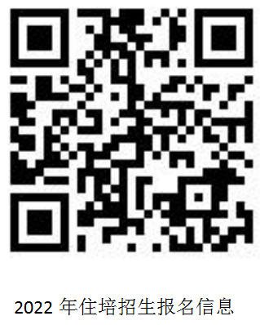 | 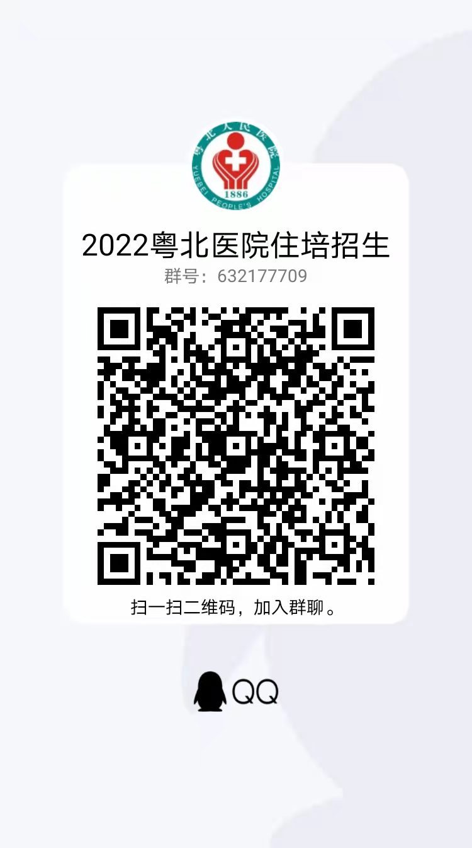

- 招录考核
初步审核通过学员，按通知时间完成招收考试。请密切关注QQ群、官网及邮件回复通知，如因个人原因未收到招考相关消息，没有全程参加招考的视为自动放弃。
考核时间：3月21日—28日
1、笔试：为综合考试，内容为医学专业基本理论及临床知识，
2、面试：临床思维、应变、沟通表达能力及心理健康情况等综合素质测试。
3、考试地点：粤北人民医院住培大楼十二楼。
如有变动，另行通知。
- 招录公示
笔试、面试结束后，按照“公开公平、择优录取、双向选择”原则，根据考试结果择优录取。未招满额的培训学科，根据报名人员自愿服从调剂培训方向进行重新分配。录取名单于考核结束后5个工作日在QQ群、我院官网及省住培系统中公布。
成功通过考核并初步录取的对象按本院通知前来体检，体检合格者正式录取，由医院与其签订住院医师规范化培训合同，并办理入职手续。

四、培训与考核
（一）本科生培训期限为36个月，已毕业的研究生根据其临床专业和已有的临床经历可相应减少培训时间。
（二）通过结业考核者，颁发国家统一制式的《住院医师规范化培训合格证书》。
（三）未通过临床实践能力考核、专业理论考核或其中任一项者，根据培训基地所在地省级卫生计生行政部门有关规定可申请参加次年结业考核。
（四）住院医师在培期间过程考核需合格方可申请参加结业考核，在规定时间内未按照要求完成过程培训及阶段考核不合格者，培训时间顺延;顺延时间不能超过三年，其间费用由个人承担。
（五）3年内未通过结业考核者，如再次申请结业考核，需要重新参加住院医师规范化培训，培训相关费用由个人承担。
五、住培医师待遇
（一）免缴培训费；
（二）享有法定节假日；
（三）办理执业医师考试及注册管理手续；
（四）提供低租金住宿。补贴给住培医师房租费100元/月。住培医师医院住宿租金85-135元/月，水电费根据实际用量收取。
（五）待遇
根据上级卫生行政部门相关文件精神，每月按医院相关规定发放待遇，住培学员与本院同等条件住院医师同等待遇（约5800-8800元/月），同时包含 “五险一金”、午餐补贴及节日补贴、住房补贴、考核绩效等，已含国家补助30000元/年、省级补助15000元/年。卫生津贴、夜班补贴、节假日加班费按医院规定另行发放。
取得处方权的住培医师独立值班时享受独立值班绩效。住培医师独立值班的绩效由科室按医院规定发放。
月收入为大致估算的平均数，仅供参考，具体以实际发放数额为准，不作为待遇凭证。
（六）实行奖学金制度，优秀者分等级奖励3000-10000元/年。
（七）其他补贴发放标准
旷工、休假、不按计划进行轮转、考核不合格者等按粤北人民医院住院医师规范化培训相关管理规定扣减。
（八）紧缺专业招生政策倾斜
1、在原有待遇基础上，全科医学专业住培医师每人增加生活补助1000元/月。
2、精神科专业优秀学员可推荐到粤北第三人民医院等医院就业。
3、医院紧缺专业考虑留用本科优秀住培医师，获住培合格证医师可向市内医院推荐就业。我院已从本科毕业的社会学员中招录了22人，并签定聘任合同。
（九）人事管理
1、社会人学员：社会人学员与我院签订劳动合同。
2、单位委托培养学员：由委托培养单位管理人事档案、发放基本工资及购买基本社会保险，培训基地发放住培补助及夜班费等；
六、其他事项
（一）被录取的培训对象应在2022年7月21日前办理好相关手续，进入培训基地接受住院医师规范化培训。无故逾期三天不报到者视为自动放弃培训资格。
（二）对弄虚作假的申请人员，取消本次报名资格，且三年内不得再次报名；录取后无故不报到或是报到后无故自行退出等情节严重者，按国家规定，3年内不得报名参加住院医师规范化培训。
（三）委托培养对象与培训基地、委托培养单位和培训对象三方签订委托培训协议；本单位培训对象和社会化自主培训对象与培训基地双方签订培训协议。
（四）培训期间退出培训的委托培养住培医师需按照培训协议相关条款退还委托培养单位为其提供的费用。
（五）有正规住培基地培训经历、需要申请缩短培训时间的应届毕业研究生请于2022年9月30日前提交由原培训基地盖章的轮转经历证明（详细列出已经轮转的科室及轮转时间）、培训考核登记手册及上级部门核准批件至粤北人民医院科教科，经基地考核后确定申请事宜。

七、联系方式
地址：广东省韶关市惠民南路33号粤北人民医院行政楼九楼科教科。
邮编：512026
招收咨询电话：0751－6913297，6913515
医院网址：http://www.ybyy.net
联系人：赵老师、吴老师
粤北人民医院科教科
2025年3月5日

附件1：粤北人民医院住院医师规范化培训报名表（2022年）
姓 名 |  | 性 别 |  |  |  |  | 年 龄 |  |  |  |  |  | 照片
民 族 |  | 籍 贯 |  |  |  |  | 婚姻状况 |  |  |  |  |  | 照片
政治面貌 |  | 健康状况 |  |  |  |  | 有何特长 |  |  |  |  |  | 照片
 |  | 英语水平 |  |  |  |  | 医师执照号 |  |  |  |  |  | 照片
所学专业 |  | 最高学历 |  |  |  |  | 学 位 |  |  |  |  |  | 照片
最后毕业学校 |  |  |  |  |  |  | 毕业时间 |  |  |  |  |  | 照片
身份证号 |  |  |  |  |  |  | 是否应届生 |  |  |  |  |  | 照片
是否单位委托培训 |  |  |  | 委培医院 |  |  |  |  |  |  |  |  | 照片
委托单位意见 | 负责人签名： 年 月 日
培训专业志愿 第一： 第二： |  |  |  |  |  |  |  |  | 是否服从调剂
家庭住址及邮编 家庭电话
本人联系方式 | 手机 |  |  |  |  |  | 紧急联系人电话
本人联系方式 | E-mail |  |  |  |  |  | 其它方式
学 习 及 工 作 经 历
起止时间 | 单 位 |  |  |  |  | 任职情况 |  | 证明人 |  |  |  | 备 注
学习/工作期间
所受奖励
家庭成员 | 姓 名 |  | 关 系 |  | 工 作 单 位 |  |  |  |  | 联 络 方 式
申请人  意见 | 本人自愿参加住院医师规范化培训，并遵守培训合同。  签名 年 月 日
备 注

